过程数据视图说明文档。

如下图方式获取过程数据ID

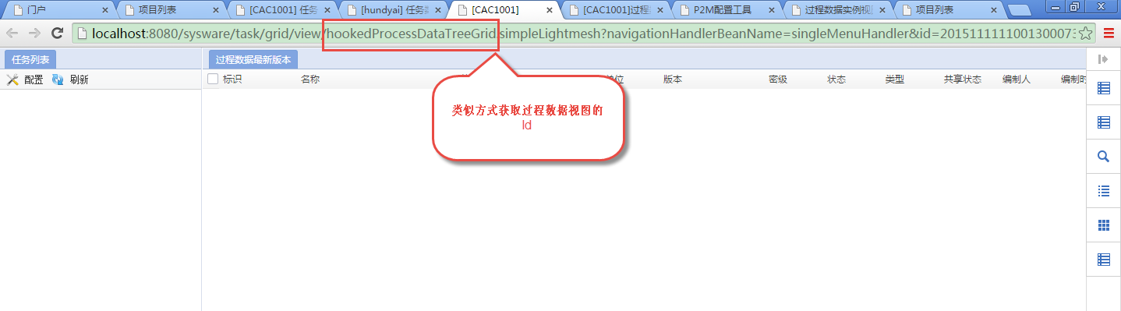

1： 【hookedProcessDataTreeGrid】 ：

此视图，在不同分支有不同名称，验证问题请用 ‘hookedProcessDataTreeGrid’ 来区分。

特征：①目前只支持单项目的过程数据展示。即左侧结构只能 配置单项目的阶段专业类视图，单项目下的任务结构视图。

②此视图为查询类视图，只需要共享，发布，提交操作后，数据符合已共享，已发布，已确认，就能展示。

其中共享操作，需要做共享操作时，（编制人，所有者，选择的人员范围），才能看见。

③点击左侧结构，如阶段专业类视图，只要数据的属性符合（阶段专业），并符合②条件，即可展示。

如任务对象机构类视图，任务下有该数据，并符合②条件，即可展示。

④每展开一层子数据，子数据的版本都是，在（共享，发布，提交）那一时刻的 版本，以后也不会再有改变

⑤目前因为，版本机制，共享，发布，提交后的数据与子数据的状态可能不一致，这属于业务问题，暂未解决。

2： 【hookedMultiProcessDataTreeGrid】 ：

此视图，在不同分支有不同名称，验证问题请用 ‘hookedMultiProcessDataTreeGrid来区分。

特征：①目前只支持多项目项目的过程数据展示。即左侧结构只能 配置多项目的阶段专业类视图，多项目下的任务对象机构视图。即选择模板时，要选择含有【有权限的项目】的模板

②此视图为查询类视图，只需要共享，发布，提交操作后，数据符合已共享，已发布，已确认，就能展示。

其中共享操作，需要做共享操作时，（编制人，所有者，选择的人员范围），才能看见。

③点击左侧结构，如阶段专业类视图，只要数据的属性符合（阶段专业），并符合②条件，即可展示。

如任务对象机构类视图，任务下有该数据，并符合②条件，即可展示。

④每展开一层子数据，子数据的版本都是，在（共享，发布，提交）那一时刻的 版本，以后也不会再有改变

⑤目前因为，版本机制，共享，发布，提交后的数据与子数据的状态可能不一致，这属于业务问题，暂未解决。

3： 【hookedProcessDataRelationGrid】 ：

前提

此视图，在不同分支有不同名称，验证问题请用 ‘hookedProcessDataRelationGrid来区分。

特征：①目前只支持单项目的过程数据展示。即左侧结构只能手动增加挂接节点（来自数据字典），或者自定义节点。

②此视图为挂接类视图，只需要共享，发布，提交操作，选中过程数据的挂接树结构中的节点，并且数据符合已共享，已发布，已确认，就能展示。

其中共享操作，需要做共享操作时，（编制人，所有者，选择的人员范围），才能看见。

③目前因为，版本机制，共享，发布，提交后的数据与子数据的状态可能不一致，这属于业务问题，暂未解决。

④每展开一层子数据，子数据的版本都是，在（共享，发布，提交）那一时刻的 版本，以后也不会再有改变

过程数据视图 重构说明：

1. 对于过程数据视图的【任务结构】类型视图，增加是否选择父节点的下拉框

C:\Users\dell\Desktop\2015-12-18_18-58-25.png，

如果选择 所选当前节点，那么过程数据中心只展示任务下，直接子数据。（共享，发布，提交）。

如果选择 当前节点及子节点，那么过程数据中心只展示任务下所有子任务下的所有子数据。（共享，发布，提交）。

1. 对于直接选择的（共享，发布，提交）数据，才会在过程数据中有状态值（共享，发布，提交表示 操作来源），顶级节点的所有子节点的状态值与父数据相同。

共享 表示进行了共享，发布 表示进行了发布，提交 表示进行了提交。

1. 在过程数据历史视图只保留（状态）一列，点击版本列表中，所有的版本条目也是只保留（状态）一列。展示内容为共享，发布，提交三项。
2. 对于同一版本发生了 共享，发布，提交 等操作，按照最新的版本展示。

过程数据视图 配置说明 :

按照√可以配置，按照 × 目前不能配置

|  |  |  |  |
| --- | --- | --- | --- |
| 视图 | 过程数据历史视图 | 多项目过程数据历史视图 | 搜索视图 |
| 阶段/专业类型 | √ | × | √ |
| 项目-阶段-专业类型 | × | √ | √ |
| 任务结构（多项目） | × | √ | × |
| 任务结构（单项目） | √ | × | × |